ГАУ АО ДО «Эколого-биологический центр»

г. Астрахань

ТО «Прикладная микробиология» БЭНОУ «Натуралист»

Тема исследовательской работы

«Разработка технологии очистки нефтезагрязненных сточных вод»

Автор: Фоменко Анастасия Викторовна

ТО «Прикладная микробиология» БЭНОУ «Натуралист»

ГАУ АО ДО «Эколого-биологический центр»

Научный руководитель:

Пархоменко Анна Николаевна, к.б.н.,

педагог дополнительного образования ГАУ АО ДО «Эколого-биологический центр»,

доцент кафедры «Прикладная

биология и микробиология», ФГБОУ ВО АГТУ

Научный консультант:

Гальперина Алина Равильевна, к.б.н., доцент кафедры «Прикладная

биология и микробиология», ФГБОУ ВО АГТУ

Астрахань, 2020

**Оглавление**

ГЛАВА 1. МЕТОДЫ ОЧИСТКИ СТОЧНЫХ ВОД

1.1 Методы очистки нефтезагрязненных сточных вод ……………………. 4

1.2 Роль высшей водной растительности в самоочищении водных экосистем от нефтепродуктов…………………………………………………5

ГЛАВА 2. ОБЪЕКТЫ И МЕТОДЫ ИССЛЕДОВАНИЙ

2.1 Объект исследования………………………………………………………7

2.2 Методы исследований…………………………………………………...…7

ГЛАВА 3. ИССЛЕДОВАНИЕ РОЛИ ВЫСШИХ ВОДНЫХ РАСТЕНИЙ В ОЧИСТКЕ ПРОМЫШЛЕННЫХ НЕФТЕЗАГРЯЗНЕННЫХ СТОЧНЫХ ВОД

3.1 Характеристика исследуемых промышленных сточных вод…………...9

3.2 Модельный эксперимент по выявлению роли водных растений в очистке промышленных сточных вод…………………………………….…12

Выводы ………………………………………………………………...……...15

Список использованной литературы…………………………………..…….16

**ГЛАВА 1. МЕТОДЫ ОЧИСТКИ СТОЧНЫХ ВОД**

**1.1 Методы очистки нефтезагрязненных сточных вод**

Одним из опасных загрязнителей сточных вод является нефть и нефтепродукты. Нефтепродукты влияет отрицательно на биохимические, физиологические процессы в организме биологических объектов (Dowty, 2001). Нефтепродукты представляют собой продукт нефтепереработки; амфотерную или кристаллическую массу, содержащую воду, карбоновые кислоты, смолы, насыщенные и ароматические углеводороды, асфальтены, ионы металлов и радиоактивные элементы (Варламова, 2005).

Предотвращение сброса нефтепродуктов со сточными водами является сложной инженерной и научной задачей. Это обусловлено большим многообразием химических соединений, объединенных общим понятием «нефтепродукты», а также наличием в стоках массы сопутствующих загрязнений. Кроме того, многочисленные предприятия хранения и транспортировки нефтепродуктов располагают, как правило, примитивными очистными сооружениями, а порой вообще их не имеют. Таким образом, очистка сточных вод, особенно мелких и средних предприятий, дающих в сумме огромное количество стоков, трудно поддающихся обработке обычными способами, достаточно актуальная задача.

Состав загрязнений в сточных водах конкретных предприятий определяется главным образом товарными нефтепродуктами: автомобильное (бензины, лигроины, керосин), дизельное (смесь керосиновых и соляровых фракций) и котельное (мазуты) топливо, смазочные материалы. Кроме того, моторное топливо содержит антидетонационные присадки (до 2 %) – тетраэтилсвинец или тетракарбонилжелезо. Основная особенность нефтесодержащих стоков – меньшая плотность по сравнению с водой (бензин 0,7-0,76 г/см3, дизельное топливо 0,8-0,9 г/см3, мазут – 0,94-1 г/см3) и низкая растворимость в воде (Кузубова, Морозов, 1992).

По степени биологической деградации сырая нефть и продукты ее переработки располагаются в следующем порядке: сырая нефть>керосин>горючие масла>мазут. Это связано с тем, что содержание в мазуте тяжелых фракций нефти и, в частности, смолисто-асфальтеновых соединений, метаболизирующихся в природе достаточно медленно (иногда в течение десятков лет), в несколько раз выше, чем в сырой нефти (Грищенков и др, 1997).

Одним из простейших способов очистки сточных вод является отстаивание, в процессе которого происходит осаждение взвешенных веществ и улучшение качества воды. Для этой цели стоки пропускают через систему биологических прудов или лагун. Технология искусственной биологической очистки основана на тех же принципах, что и процесс естественного самоочищения природных водоемов и водотоков. И включает в себя такие стадии как фильтрация, отстаивание, окисление, коагулирование по отдельности и в сочетаниях (Драчев, 1964).

**1.2 Роль высшей водной растительности в самоочищении водных экосистем от нефтепродуктов**

Высшая растительность, являясь основным компонентом биоценозов мелководий, играет важную роль в биологическом режиме, биотическом балансе и в процессах формирования качества воды. Способность высших водных растений к накоплению, утилизации, трансформации многих веществ сточных вод делает их незаменимыми в общем процессе самоочищения водоемов (Кравец и др., 1999; Крот, 2006).

Роль высшей водной растительности (ВВР) в формировании качества воды предопределяется следующими основными функциями:

- фильтрационной (способствует оседанию взвешенных веществ);

- поглотительной (поглощение биогенных элементов и некоторых органических веществ);

- накопительной (способность накапливать некоторые металлы и органические вещества, которые трудно разлагаются);

- окислительной (в процессе фотосинтеза вода обогащается кислородом);

- детоксикационной (растения способны накапливать токсичные вещества и преобразовывать их в нетоксичные).

Доказано, что водная растительность, выделяя при фотосинтезе кислород, оказывает благотворное влияние на кислородный режим водоема. Обитающие на поверхности растений организмы: автотрофные организмы-продуценты (водоросли), гетеротрофные организмы-консументы (простейшие, коловратки и др.) и организмы-редуценты (зооглейные, нитчатые, палочковидные, кокковидные и др. бактерии и грибы), выполняют активную роль в очистке воды. При чем основу биопленок обрастаний (перифитона), образующихся на поверхности растений составляют в основном микроскопические формы, для которых характерны высокий уровень метаболизма, короткие жизненные циклы и способность быстро реагировать на изменения внешней среды (Короткевич, 1976).

В природе процесс биодеградации нефти зависит от сложных взаимодействий между живыми организмами. Водные макрофиты являются субстратом для своеобразного микроперифитонного сообщества, ведущую роль в котором играют водоросли и микроорганизмы. Нефтеокисляющая способность этого сообщества значительно выше, чем каждого его члена в отдельности.

В зарослях макрофитов нефть с помощью микроорганизмов подвергается биологическому окислению и вовлекается в обменные процессы не только бактерий, но и других гидробионтов, в том числе и растений. В присутствии ВВР нефть разлагается в 3-5 раз быстрее, т.к. жизнедеятельность макрофитов способствует всплыванию нефтепродуктов, осевших на дно, и их разрушению. При этом, велика роль прижизненных выделений высших водных растений (аминокислот, углеводов, органических кислот, летучих аминов, витаминов, органического углерода и др.), которые являются стимулятором и питательной средой для нефтеокисляющих и гетеротрофных микроорганизмов (Ратушняк, Андреева, 1998).

Имеются данные, что биоремедиация водных экосистем от нефтяных загрязнений ускоряется в ценозах высших растений. Изучение влияния нефтяного загрязнения на экосистему болот выявило устойчивость таких растений как *Phragmites australis, Sagittaria lancifolia* к нефтяному загрязнению (Dowty, Shaffer et al, 2001).

Для очистки поверхностных вод широко используется ряска малая (*Lemna minor*), преимуществом которой является высокая скорость ее размножения: каждые четыре дня происходит удвоение числа растений при благоприятных условиях. Нижний предел температуры для размножения ряски малой +7 °С. На поверхности воды ряска образует «ковер», что способствует снижению БПК и концентраций взвешенных веществ, активизирует работу и аэробных и анаэробных сообществ (Янкевич, 2002).

Таким образом, разложение нефти – результат совместной деятельности гетеротрофных микроорганизмов и прибрежно-водных растений. Первые выступают, как основные деструкторы и минерализаторы загрязняющих веществ, а вторые – как индукторы, поглотители и потребители окисленных соединений.

**ГЛАВА 2. ОБЪЕКТЫ И МЕТОДЫ ИССЛЕДОВАНИЙ**

**2.1 Объект исследования**

Объектами экспериментальных исследований являлись промышленные нефтезагрязненные сточные воды и модельные экосистемы, созданные на их основе (рис. 1).

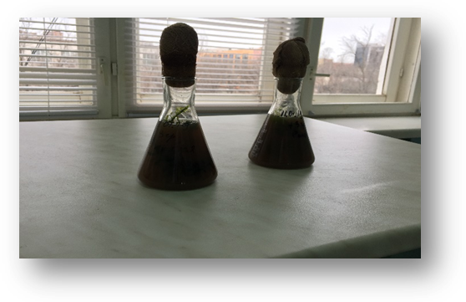

Рис. 1 Модельные микроэкосистемы на основе высших водных растений и промышленных нефтезагрязненных сточных вод

**2.2 Методы исследований**

**Органолептическая оценка качества воды** – обязательная начальная процедура санитарно-химического контроля воды. К таким показателям относят: цветность, запах, вкус и привкус, мутность и прозрачность, пенистость и другие.

 Цветность воды определяли в соответствии с ГОСТ 24902-81 «Вода хозяйственно-питьевого назначения. Общие требования к полевым методам анализа», качественно оценивая цвет воды в пробирке высотой 10–12 см (слабо-желтоватая, светло-желтоватая, желтая, интенсивно-желтая, коричневатая, красно-коричневатая, другая).

Запах определяли при нормальной (20 °С) температуре воды. Запах описывали субъективно по своим ощущениям (естественного или искусственного происхождения). Интенсивность запаха в соответствии с ГОСТ 3351-74 «Вода питьевая. Методы определения запаха, цветности и мутности» оценивали по 5–балльной шкале.

Мутность и прозрачность определяли, используя пробирку, заполненную водой на 10–12 см и лист темной бумаги в качестве фона. Выбрали подходящий вариант из приведенных примеров (отсутствует, слабо опалесцирующая, опалесцирующая, слабо мутная, мутная, очень мутная).

Пенистость определяли следующим образом: колбу на 0,5 л заполняли на 1/3 водой, взбалтывали около 30 сек. Проба считается положительной, если пена сохраняется более 1 мин. Также определили температуру и рН сточной воды.

Для **определения общего микробного числа (ОМЧ)** готовили серию последовательных десятикратных разведений сточной воды в стериль­ной воде. Далее произвели глубинный посев по 1 мл полученной суспензии из разведений 10-3-10-5 на мясо-пептонный агар (МПА). Посевы выращивали в термостате в течении суток при 37 °С. Затем подсчитывали количество выросших колоний и вычисляли количество микроорганизмов в 1 мл сточной воды (Нетрусов, 2005).

**Определение содержания суммарных нефтяных углеводородов** проводили флуорометрическим методом с использованием жидкостного анализатора «Флюорат – 2» определяли концентрацию всех нефтяных углеводородов (ПНД Ф 14.1:2:4.128-98).

Проба воды переносится в делительную воронку емкостью 250 см3. Исследуемый образец помещают в делительную воронку, туда же вносят гексан в количестве, эквивалентном объему образца. Нефтепродукты экстрагируют энергичным перемешиванием смеси в течение 1 минуты, отстаивают до появления прозрачного верхнего слоя, который отделяют, переносят в кювету и измеряют концентрацию нефтепродуктов в экстракте на приборе Fluorat-02 в режиме измерения. Концентрацию нефтепродуктов в пробе воды вычисляют по формуле:

                             Хизм   * Vг  * К

                      Хпр   = --------------,

                        Vпр

    где:

    Хпр   - концентрация НП в пробе воды, мг/куб. дм;

    Хизм    - концентрация НП в растворе гексана, мг/куб. дм;

    Vг  - объем гексана,

    Vпр   - объем пробы;

**Постановка модельных экосистем с внесением высших водных растений (ВВР).** Для постановки модельного эксперимента использовали **2 варианта опыта.** Для постановки микроэкосистем 3 грамма живой биомассы роголистника и элодеи (использовали концевой фрагмент побега) помещали в коническую колбу со сточной водой (250 мл). Колбы экспонировались при комнатной температуре и постоянном освещении в течение 30 суток. Во всех вариантах определяли содержание суммарных нефтяных углеводородов, численность микроорганизмов таких физиологических групп как нефтеокисляющие, сапротрофы, олигокарбофилы.

**ГЛАВА 3. ИССЛЕДОВАНИЕ РОЛИ ВЫСШИХ ВОДНЫХ РАСТЕНИЙ В ОЧИСТКЕ ПРОМЫШЛЕННЫХ НЕФТЕЗАГРЯЗНЕННЫХ СТОЧНЫХ ВОД**

**3. 1 Характеристика исследуемых промышленных сточных вод**

В ходе исследований определяли запах, цвет, прозрачность исходных сточных вод, взятых для эксперимента, и содержание в них растворенных нефтяных углеводородов. Результаты представлены в таблице 1.

Таблица 1

Свойства исходных промышленных сточных вод

|  |  |
| --- | --- |
| Показатели | Промышленные сточные воды |
| Цвет | Коричневые |
| Характер запаха и  интенсивность | Резкий запах нефтепродуктов, очень сильный 5 б согласно по шкале |
| Мутность | Сильная, печатый текст не читается сквозь столб воды высотой 20 см |
| Содержание растворенных нефтяных углеводородов | 70,8 мг/л |

Исследуемые сточные воды характеризовались сильной мутностью, резким интенсивным запахом нефтепродуктов и высоким содержанием нефтяных углеводородов, превышающих ПДК для поверхностных водоемов в 236 раз.

Для исследования микрофлоры водных растений и сточной воды методом предельных разведений выполняли глубинный посев на плотные питательные среды (рис. 2).

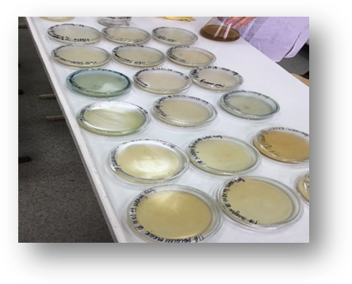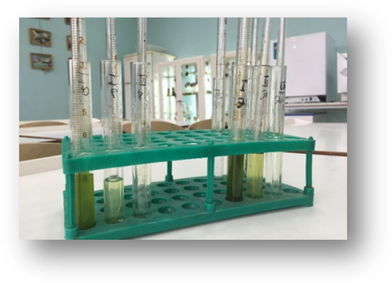

Рис. 2 – процесс посева растений и сточных вод для обнаружения микроорганизмов различных физиологических групп

В ходе микробиологических исследований в составе микрофлоры сточных вод, элодеи канадской и роголистника погруженного выявлены сапротрофные, олигокарбофильные и нефтеокисляющие микроорганизмы (табл. 2-4, рис. 3).

Таблица 2

Численность микроорганизмов различных физиологических групп в нефтезагрязненной сточной воде

|  |  |  |
| --- | --- | --- |
| Физиологическая группа микроорганизмов (численность, КОЕ/мл) | Культуральные признаки выросших колоний | Морфологические признаки выросших колоний |
| Нефтеокисляющие  ( 1,1·103) | прозрачные, крупные, рыхлые колонии | Г+ мелкие неспорообразующие палочки |
| Сапротрофные (1,4·105) | белые, крупные, выпуклые колонии с четкими ровными краями;  белесые крупные выпуклые колонии с расплывающимися краями | грамвариабельные палочки, прямые с закругленными краями;  Г+ неспорообразующие палочки |
| Олигокарбофильные (9,2·103) | выедающие агар, прозрачные бесцветные колонии;  желтые выпуклые мелкие колонии;  белые выпуклые мелкие колонии | Г+ мелкие неспорообразующие палочки;  Г+ мелкие кокки;  Г+ мелкие тонкие палочки |

Таблица 3

Численность микроорганизмов различных физиологических групп в составе микрофлоры элодеи

|  |  |  |
| --- | --- | --- |
| Физиологическая группа микроорганизмов (численность, КОЕ/г) | Культуральные признаки выросших колоний | Морфологические признаки выросших колоний |
| Нефтеокисляющие  (1,2·103) | выедающие агар прозрачные бесцветные колонии | Г+ мелкие неспорообразующие палочки |
| Сапротрофные  (1,1·105) | выедающие агар прозрачные бесцветные колонии | Г+ мелкие неспорообразующие палочки |
| Олигокарбофильные  (1,1·106 КОЕ/г | выедающие агар прозрачные бесцветные колонии;  белые ризоидные крупные колонии;  белесые крупные слабо-выпуклые колонии | Г+ мелкие неспорообразующие палочки;  Г+ кокки;  Г+ короткие палочки с закругленными концами |

Таблица 4

Численность микроорганизмов различных физиологических групп в составе микрофлоры роголистника

|  |  |  |
| --- | --- | --- |
| Физиологическая группа микроорганизмов (численность, КОЕ/г) | Культуральные признаки выросших колоний | Морфологические признаки выросших колоний |
| Нефтеокисляющие  (1,2·103) | выедающие агар прозрачные бесцветные колонии | Г+ мелкие неспорообразующие палочки |
| Сапротрофные  (1,1·105) | выедающие агар прозрачные бесцветные колонии | Г+ мелкие неспорообразующие палочки |
| Олигокарбофильные  (1,5·105 КОЕ/г | выедающие агар, прозрачные бесцветные колонии;  белые выпуклые мелкие колонии;  оранжевые выпуклые мелкие колонии;  белые полупрозрачные расплывчатые колонии | Г+ мелкие неспорообразующие палочки;  Г+ кокки;  Г+ кокки;  Г+ кокки |



Рис. 3 Численность микроорганизмов различных физиологических групп

Таким образом, максимальной численностью представлена олигокарбофильная микрофлора: от 1,5·106 КОЕ/г - микрофлора роголистника до 1,1·106 КОЕ/г – элодеи. При этом, большая часть олигокарбофилов растений представлена анаэробными микроорганизмами. Среди аэробов отмечены грамположительные кокки и неспорообразующие палочки. Численность сапротрофных микроорганизмов максимальна у сточной воды - 1,4·105 КОЕ/мл, минимальная – у водных растений - 1,1·105 КОЕ/г. В составе сапротрофной микрофлоры отмечены преимущественно грамположительные палочки.

**3. 2 Модельный эксперимент по выявлению роли водных растений в очистке промышленных сточных вод**

В модельном опыте использовали 3 грамма живой биомассы роголистника и элодеи (концевой фрагмент побега) помещали в коническую колбу со сточной водой (250 мл). Колбы экспонировались при комнатной температуре и постоянном освещении в течение 30 суток. Во всех вариантах определяли содержание суммарных нефтяных углеводородов, численность микроорганизмов таких физиологических групп как нефтеокисляющие, сапротрофы, олигокарбофилы.

По окончании эксперимента отмечено улучшение органолептических показателей сточных вод (табл. 5). Произошло существенное восстановление прозрачности сточных вод, а также исчезновение интенсивного запаха нефтепродуктов.

Таблица 5

Свойства сточных вод в эксперименте

|  |  |  |
| --- | --- | --- |
| Показатели | Микроэкосистема с элодеей | Микроэкосистема с роголистником |
| Цвет | темно-желтые с коричневым оттенком | Ссветло-коричневые |
| Характер запаха и  интенсивность | легкий землистый запах интенсивностью 2 балла | слабый запах нефтепродуктов интенсивностью 3 балла |
| Мутность | очень слабая, печатный текст легко читается сквозь столб воды высотой 20 см | слабая, печатный текст читается сквозь столб воды высотой 20 см |

Исследование содержания растворенных нефтяных углеводородов выявило существенное, до 96,3 %, уменьшение их содержания (рис. 4). В сочетании с улучшением таких показателей сточных вод, как мутность и запах, можно говорить о способности высших водных растений не только ускорять окисление нефтяных углеводородов, но и дезодорировать стоки.



Рис. 4 Содержание суммарных нефтяных углеводородов в воде экспериментальных экосистем

Анализ численности микроорганизмов физиологических групп в микроэкосистемах показал снижение численности сапротрофных и олиготрофных микроорганизмов. Численность нефтеокисляющих микроорганизмов осталась на прежнем уровне (рис. 5).



Рис. 5 Численность микроорганизмов физиологических групп в воде экспериментальных экосистем

Таким образом, экспериментальные исследования позволили выявить существенную роль высшей водной растительности: элодеи канадской (*Elodéa canadénsis*) и роголистника погруженного (*Ceratophýllum demérsum)* в очистке промышленных нефтезагрязненных сточных вод. Отмечено, что внесение растений способствует усилению процессов самоочищения сточных вод. Это выражается в существенном снижении содержания суммарных нефтяных углеводородов, увеличении прозрачности сточных вод, исчезновении сильного неприятного запаха. Максимальной эффективностью обладала элодея канадская. Результаты исследований позволяют рекомендовать элодею канадскую к внедрению в систему биологической очистки промышленных нефтезагрязненных сточных вод.

Приблизительная схема очистки нефтезагрязненных сточных вод может включать в себя следующие стадии: фильтрация → принудительное аэрирование → отстаивание → прохождение стоков через каскад биологических прудов, содержащих высшую водную растительность.

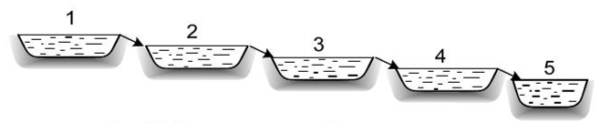

Пруды представляют собой искусственные водоемы глубиной не более 1 м, шириной около 2 м и длиной 10 м.

Пруд № 1 следует оборудовать принудительным аэрированием посредством помещения перфорированной трубы на дно и подачи воздуха через нее. Принудительная аэрация будет способствовать интенсивному окислению загрязняющих веществ.

Пруды №2-4 следует засадить водными растениями элодеей канадской (*Elodéa canadénsis*) и роголистником погруженным (*Ceratophýllum demérsum*) с плотностью посадки 100 растений на 1 м2. Сами растения являются широко распространенными, могут легко собираться в водоемах региона и пересаживаться в пруды.

Пруд № 5 – пруд-отстойник с пониженным течением служит для осветления очищаемых сточных вод. Очищенная сточная вода может быть использована для полива растений, не употребляемых в пищу, например, газонов и цветочных клумб.

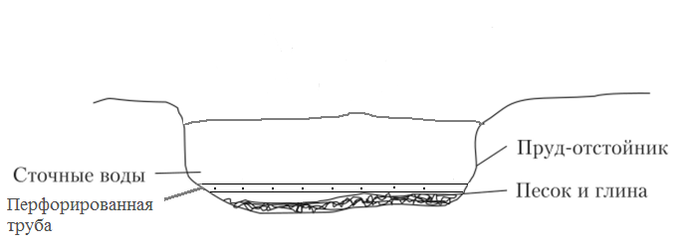

Пруд №1

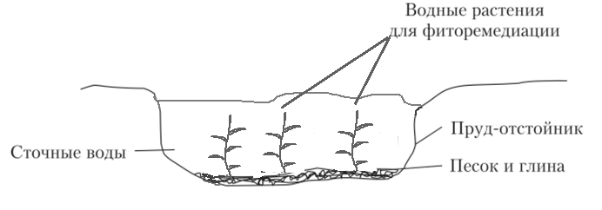

Пруд № 2-4

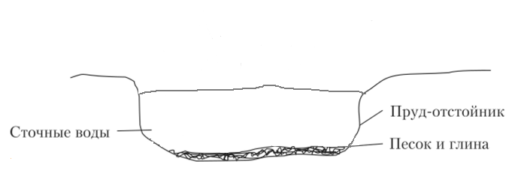

Пруд № 5

Использование агентов биологической очистки позволит не только снизить содержание нефтепродуктов, но и поспособствует детоксикации и биологическому оздоровлению сточных вод.

**ВЫВОДЫ**

1. Исследуемые сточные воды характеризовались сильной мутностью, резким интенсивным запахом нефтепродуктов и высоким содержанием нефтяных углеводородов (70,8 мг/л), превышающих ПДК для поверхностных водоемов в 236 раз.

2. В составе микрофлоры сточных вод и водных растений обнаружены сапротрофные (1,4·105 КОЕ/мл; 1,1·105 КОЕ/г), олигокарбофильные (9,2·103 КОЕ/мл; 1,1-1,5·106 КОЕ/г) и нефтеокисляющие (1,1·103 КОЕ/мл; 1,1·103 КОЕ/г) микроорганизмы.

3. Внесение элодеи канадской (*Elodéa canadénsis*) и роголистника погруженного (*Ceratophýllum demérsum)* способствует снижению содержания нефтяных углеводородов на 96,3 и 94,7 % соответственно.

4. Водные растения активизируют процессы самоочищения и биологического оздоровления сточных вод, что позволяет рекомендовать их для использования в биологической очистке промышленных нефтезагрязненных сточных вод.

**Заключение**

На сегодняшний день, в сфере природоохранных работ активно осваиваются новые способы устранения различных видов загрязнения путем биологической очистки. Нефть и нефтепродукты- один из самых распространенных загрязнителей окружающей среды. При сбросе масло- и нефтепродуктов в водоем, на поверхности зеркала воды образуется пленка или капельная эмульсия нефтепродуктов.

Нефтяное пятно препятствует обмену кислородом воздуха, что наносит большой вред экологии водоемов. При сбросе нефтепродуктов на биологические очистные сооружения, прекращается развитие активного ила и очистные сооружения начинают работать неэффективно, нефть оказывает токсическое воздействие на биоценоз организмов.

Исследования проводились с использованием базы кафедры «Прикладная биология и микробиология», ФГБОУ ВО «Астраханский государственный технический университет». Надеемся, что результаты исследований будут востребованы при строительстве очистных сооружений большой площади в Астраханской области. В настоящий момент стоимость размещения 1 т сточных вод на предприятиях Астраханской области стоит около 700 рублей. После создания каскада прудов стоимость очистки 1 т нефтезагрязненных сточных вод составит порядка 300 рублей.

**Список литературы**

1. Варламова С.И. Расчет времени сорбционного экрана при захоронении гальванических шламов // Химия и химическая технология. – 2005. – №4. – С. 70-72.
2. Грищенков В.Г., Гаязов Р.Р., Токарев В.Г. и др. Бактериальные штаммы - деструкторы топочного мазута: характер деградации в лабораторных условиях // Прикладная биохимия и микробиология. - 1997. - Т. 33, № 4. - С.423-427.
3. ГОСТ 24902-81 «Вода хозяйственно-питьевого назначения. Общие требования к полевым методам анализа», ГОСТ 3351-74 «Вода питьевая. Методы определения вкуса, запаха, цветности и мутности»: официальное издание. – Контроль качества воды: Сб. ГОСТов. - М. : СТАНДАРТИНФОРМ, 2010.
4. Драчев С.М. Борьба с загрязнением рек, озер и водохранилищ промышленными и бытовыми стоками. – М.-Л.: Наука, 1964. – 274 с.
5. Жижимова Г.В. Влияние урбанизированных территорий на внутригородские аквальные комплексы: (на примере г. Астрахань). – Астрахань: Изд–во АГУ, 2010. – 110 с.
6. Короткевич Л.Г. К вопросу использования водоохранно-очистных свойств тростника обыкновенного // Вод. рес. - 1976. - № 5. - С. 198-204.
7. Кравец В.В., Бухгалтер Л.Б., Акользин А.П., Бухгалтер Б.Л. Высшая водная растительность как элемент очистки промышленных сточных вод // Экология и промышленность России. – 1999. - № 8. – С. 20-24.
8. Крот Ю.Г. Использование высших водных растений в биотехнологиях очистки поверхностных и сточных вод // Гидробиолог. журнал. – 2006. – Т. 42, №1. – С. 76-91.
9. Кузубова Л.И., Морозов С.В. Очистка нефтесодержащих сточных вод: аналит. обзор / СО РАН, ГПНТБ, НИОХ. – Новосибирск, 1992. – 72 с.
10. Нетрусов А.И. Практикум по микробиологии / А.И. Нетрусов, М.А. Егорова, Л.М. Захарчук. - М.: Academia, 2005. – 608 с.
11. ПНД Ф 14.1:2:4.128-98 **Количественный химический анализ вод. Методика выполнения измерений массовой концентрации нефтепродуктов в пробах природных, питьевых, сточных вод флуориметрическим методом на анализаторе жидкости "Флюорат-02". – Введ. 01.01.1998.**
12. Ратушняк А.А., Андреева М.Г. Механизмы симбиотической связи высших водных растений с сопутствующей углеводородокисляющей микрофлорой // Гидробиол. журн. - 1998. - № 4. - С. 49-56.
13. Седлухо Ю.П. Локальная очистка высококонцентрированных технологических стоков нефтехимических производств // Вода и Экология: проблемы и решения. – 2001. - № 1. – С. 36-39.
14. Янкевич М.И. Формирование ремедиационных биоценозов для снижения антропогенной нагрузки на водные и почвенные микроэкосистемы: автореф. дисс…д-ра биол. наук. – Щелково, 2002. – 48 с.
15. Dowty R, Shaffer G., Hester M., Childers G., Campo F., Greene M. Phytoremediation of small-scare oil spills in fresh marsh environments: a meso-cosm simulation // Mar Environ Res. – 2001, Sep; 52 (3). - Р. 195-211.